Программа для выделения отдельных пиков в спектре мазерных источников
Максимова Елизавета Константиновна
Студент 3 курса
Московский государственный университет имени М.В.Ломоносова,
физический факультет, Москва, Россия
E–mail: maksimova_elizaveta@bk.ru
В газопылевых оболочках звезд поздних спектральных классов, где физические условия сильно отклоняются от термодинамического равновесия, наблюдаются мазерные источники. Их профиль линий имеет сложную многокомпонентную структуру. Интерферометрические наблюдения показали, что каждый пик в профиле излучается отдельным источником [2]. Потоки мазерных эмиссионных деталей достигают тысяч Ян при очень малой ширине профиля (до 1 км/с). Это позволяет определить распределение источников по лучевым скоростям и проследить динамику вещества в окрестностях красных гигантов. Существующие в общем доступе программы для аппроксимации спектров (например, CLASS) в основном работают с небольшим количеством отдельных компонент (до 10), но вблизи массивных звезд таких источников десятки. В связи с этим был разработан алгоритм, позволяющий осуществлять аппроксимацию любым разумным количеством пиков.
В данной работе начальное приближение находится функцией scipy.signal.find-peaks() из библиотеки scipy. Однако выделяемые этой функцией пики являются формальными и не имеют физического смысла, поскольку алгоритм основывается исключительно на выявлении точек, превышающих значения соседних элементов, тогда как в исследуемом сигнале присутствует значительный шум, характеризующийся большим количеством случайных флуктуаций. Тем не менее, задав ограничения на этот поиск (минимальная амплитуда, ширина пиков в точках, превышение над соседними точками, расстояние между соседними пиками), можно подобрать начальное приближение, которое в дальнейшем даст хороший результат. Также желательно задать ограничения на параметры пиков: минимальная и максимальная ширина, высота, возможное отклонение координаты пика от предполагаемой. Таким образом, на этом этапе мы получаем массив с предполагаемыми параметрами и диапазоном допустимых значений. Для автоматического улучшения аппроксимации реализован следующий алгоритм. Программа разбивает весь диапазон на интервалы и для каждого находит среднеквадратичное отклонение. Если величина этого отклонения превышает некоторое пороговое значение, программа добавляет в массив значений новый предполагаемый пик с координатой, соответствующей центру этого отрезка. Затем делается аппроксимация и уточнение параметров. На следующем шаге мы уменьшаем допустимое значение ошибки и повторяем алгоритм. Этот цикл можно повторять неограниченно, и на каждом шаге среднеквадратичное отклонение будет уменьшаться, однако число пиков будет очень быстро расти, и они будут терять свой физический смысл. Чтобы избежать чрезмерного увеличения числа пиков, после каждого шага мы находим величину полного среднеквадратичного отклонения, умноженную на число пиков N (и также на корень из N). Далее находим, вблизи какого значения N достигается минимум этого произведения, и визуально оцениваем достоверность пиков, добавляемых на этом шаге. Оценка производится по амплитуде и ширине пиков, а также явному наличию детали, еще не описанной соседними пиками. По совокупности этих факторов мы определяем минимальное количество пиков, для которого нас устраивает точность аппроксимации.
С помощью данной программы были исследованы спектры мазерного излучения H2O красного сверхгиганта VY Canis Majoris, полученные на Пущинской радиоастрономической обсерватории с 2011 по 2014 год, и построен двумерный график, отражающий как в комплексе меняется спектр со временем.
Литература
- Г.М. Рудницкий Конспект лекций по курсу «Радиоастрономия», Компьютерный информационный издательский центр В. Лебедева “CYGNUS”. 2001
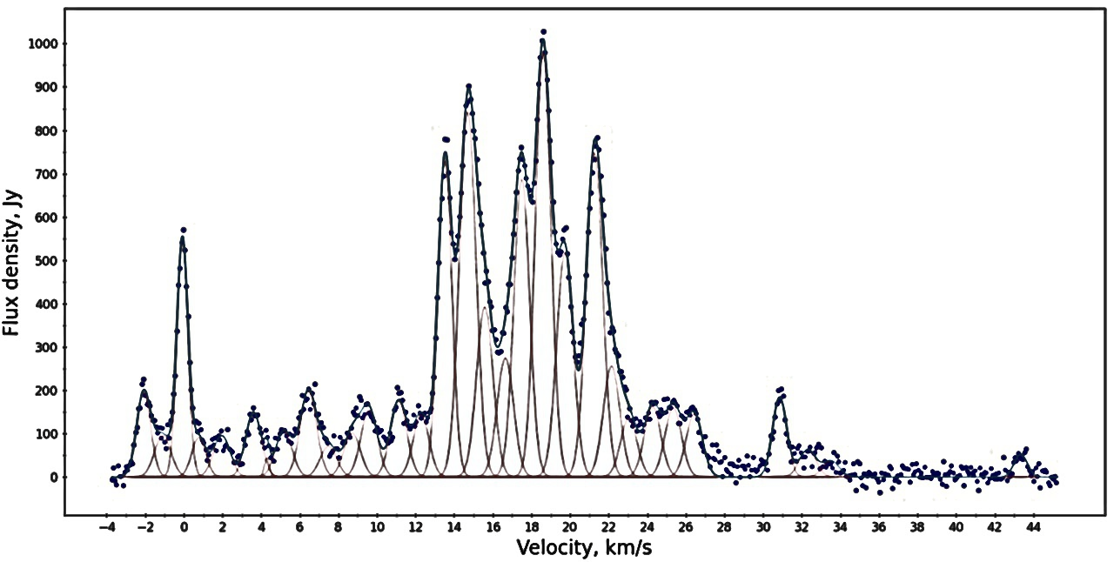
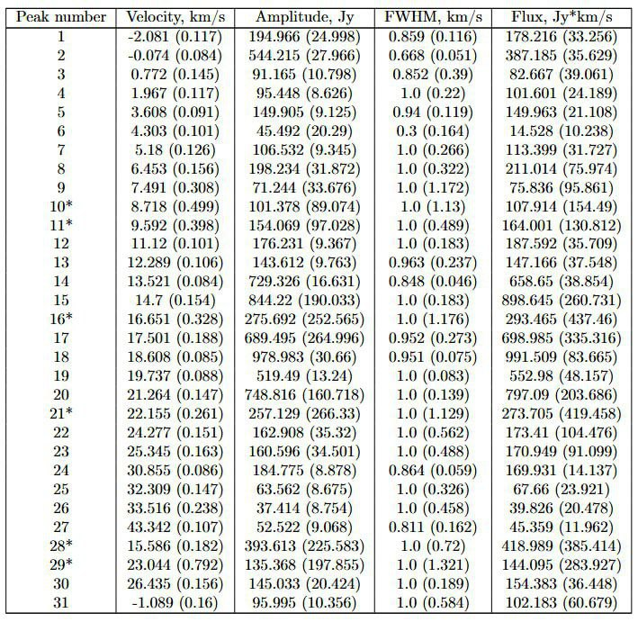
- Moran, J. M. et al., “Very long baseline interferometric observations of the H2O sources in W49N, W3(OH), Orion A, and VY Canis Majoris.”, The Astrophysical Journal, vol. 185, IOP, p. 535, 1973. doi:10.1086/152437

